Міністерство освіти і науки України
Національний аерокосмічний університет
ім. Н.Є. Жуковского “ХАИ”

Кафедра №302
Лабораторна робота №2
з предмету: “Кросплатформене програмування”
тема: “Windows Forms”

Виконали студенти групи 316ст
Анохіна К.В.
Волківський В.В.
Лаворчук В.І.
Підгорний Я.В.
Перевірив:
Головань К.В.

Харків 2015
Мета: Навчитись використовувати і працювати з елементами Windows Forms.
Вихідний код програми:
Form1.cs
using System;

using System.Collections.Generic;

using System.ComponentModel;

using System.Data;

using System.Drawing;

using System.Linq;

using System.Text;

using System.Threading.Tasks;

using System.Windows.Forms;

namespace Laba21

{

public partial class Form1 : Form

{

public Form1()
{
InitializeComponent();
}

private void radioButton1_CheckedChanged(object sender, EventArgs e)
{

}

Random r = new Random();

private void добавитьToolStripMenuItem_Click(object sender, EventArgs e)
{

if (radioButton1.Checked)

checkedListBox1.Items.Add(Convert.ToString(r.Next(1,11)));

if (radioButton2.Checked)

checkedListBox1.Items.Add(Convert.ToString(r.Next(11,21)));
}

private void button1_Click(object sender, EventArgs e)
{

int sCount = checkedListBox1.Items.Count;

int summ = 0;

for(int i = 0; i < sCount; i++)
{

if(checkedListBox1.GetItemChecked(i) == true)

summ += Convert.ToInt32(checkedListBox1.Items[i]);
}

MessageBox.Show("Сума обраних елементів = " + summ);
}

private void видалитиToolStripMenuItem_Click(object sender, EventArgs e)
{

checkedListBox1.Items.Remove(checkedListBox1.SelectedItem);
}

}

}

Скріншоти виконання програми:

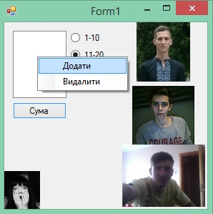
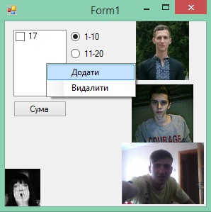
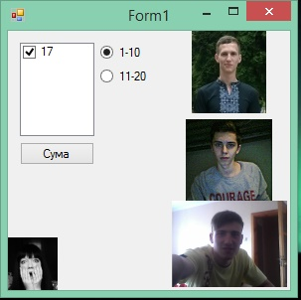
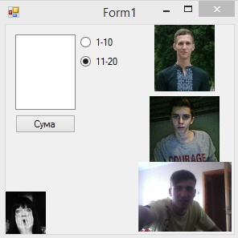
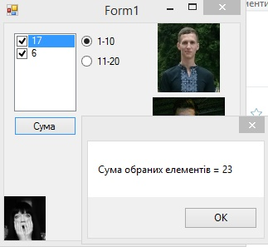
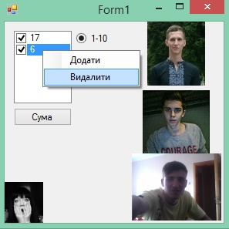

Висновок:
Windows Api (application programming interfaces) — загальне найменування для цілого набору базових функцій інтерфейсів програмування застосунків операційних системсімейства Windows корпорації Майкрософт. Є найпрямішим способом взаємодії застосунків з Windows. Для створення програм, що використовують Windows API, Майкрософт випускає SDK, який називається Platform SDK і містить документацію, набір бібліотек, утиліт і інших інструментальних засобів.
Windows API був спочатку спроектований для використання в програмах, написаних на мові C (або C++). Робота через Windows API — це найближчий до системи спосіб взаємодії з нею прикладних програм. Нижчий рівень доступу, необхідніший тільки для драйверів пристроїв, в поточних версіях Windows надається через Windows Driver Model.
Windows Forms - інтерфейс програмування додатків (API), що відповідає за графічний Інтерфейс користувача і є частиною Microsoft .NET Framework . Даний інтерфейс спрощує доступ до елементів інтерфейсу Microsoft Windows за рахунок створення обгортки для існуючого Win32 API в керованому коді . Причому керований код - класи, що реалізуютьAPI для Windows Forms, не залежать від мови розробки. Тобто програміст однаково може використовувати Windows Forms як при написанні ПЗ на C #, С ++, так і на VB.Net, J # та ін.

